Университет ИТМО

Факультет программной инженерии и компьютерной техники

Направление подготовки 09.03.04 Программная инженерия

Дисциплина «Экономика программной инженерии»

**Отчет**

По лабораторной работе №2

Выполнили:

*Зенкевич А. А.*

Преподаватель:

*Гаврилов А. В.*

Санкт-Петербург, 2024 г.

# Задание

Вариант задания: https://profi.ru

Зарегистрироваться для использования бесплатной облачной версии ПО YouTrack для управления своим программным проектом:

1. Создать учётные записи для всей своей проектной команды.
2. Интегрировать YouTrack с  git репозиторием.
3. Настроить интеграцию с электронной почтой.
4. Создать проект с заданным в варианте профилем (Scrum / Kanban).
5. Настроить столбцы доски для своего проекта.
6. Создать план работ над проектом и зафиксировать его в YouTrack (создать спринты, релизы и задачи, а также необходимые для работы ветви в репозитории).
7. Симулировать процесс разработки проекта, постепенно закрывая "выполненные" задачи и открывая новые.
8. После завершения снять метрики проекта и предоставить отчет, содержащий описание процесса конфигурации и настройки, описание выбранного workflow, и сформированные с помощью YouTrack отчеты, отражающие статистику работы над проектом. Обязательно должны быть приведены: отчет по исполнителям, burndown-диаграмма, отчет по времени, диаграмма Гантта.

# Выполнение

## Добавление пользователей

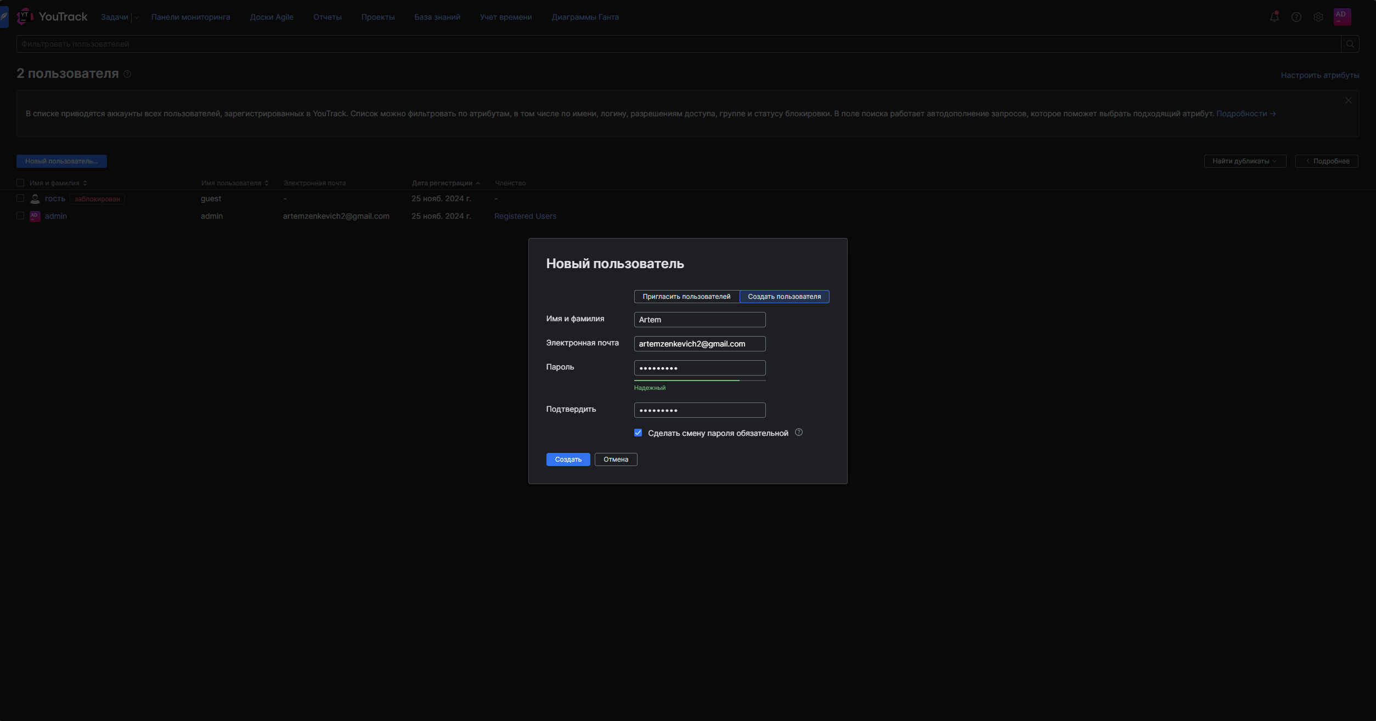

## Подключение Git – репозитория

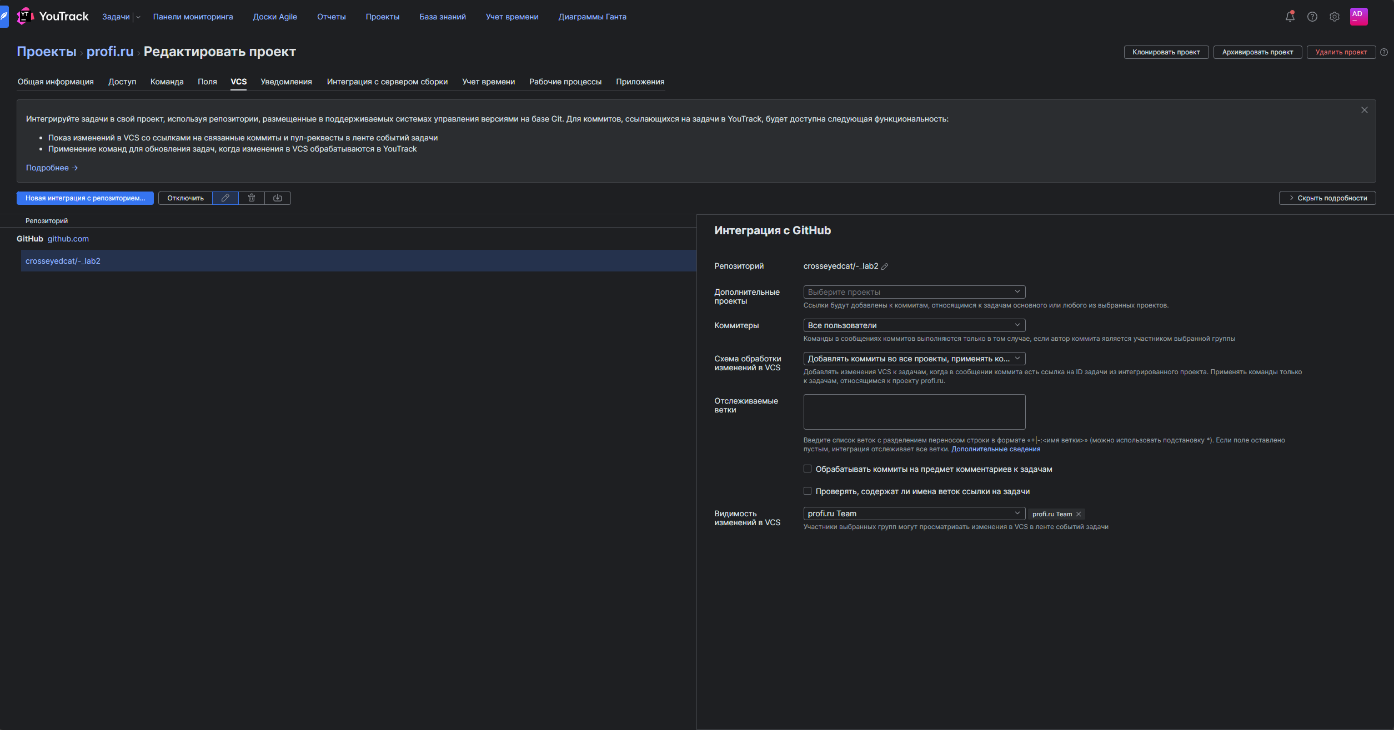

## Интеграция с электронной почтой

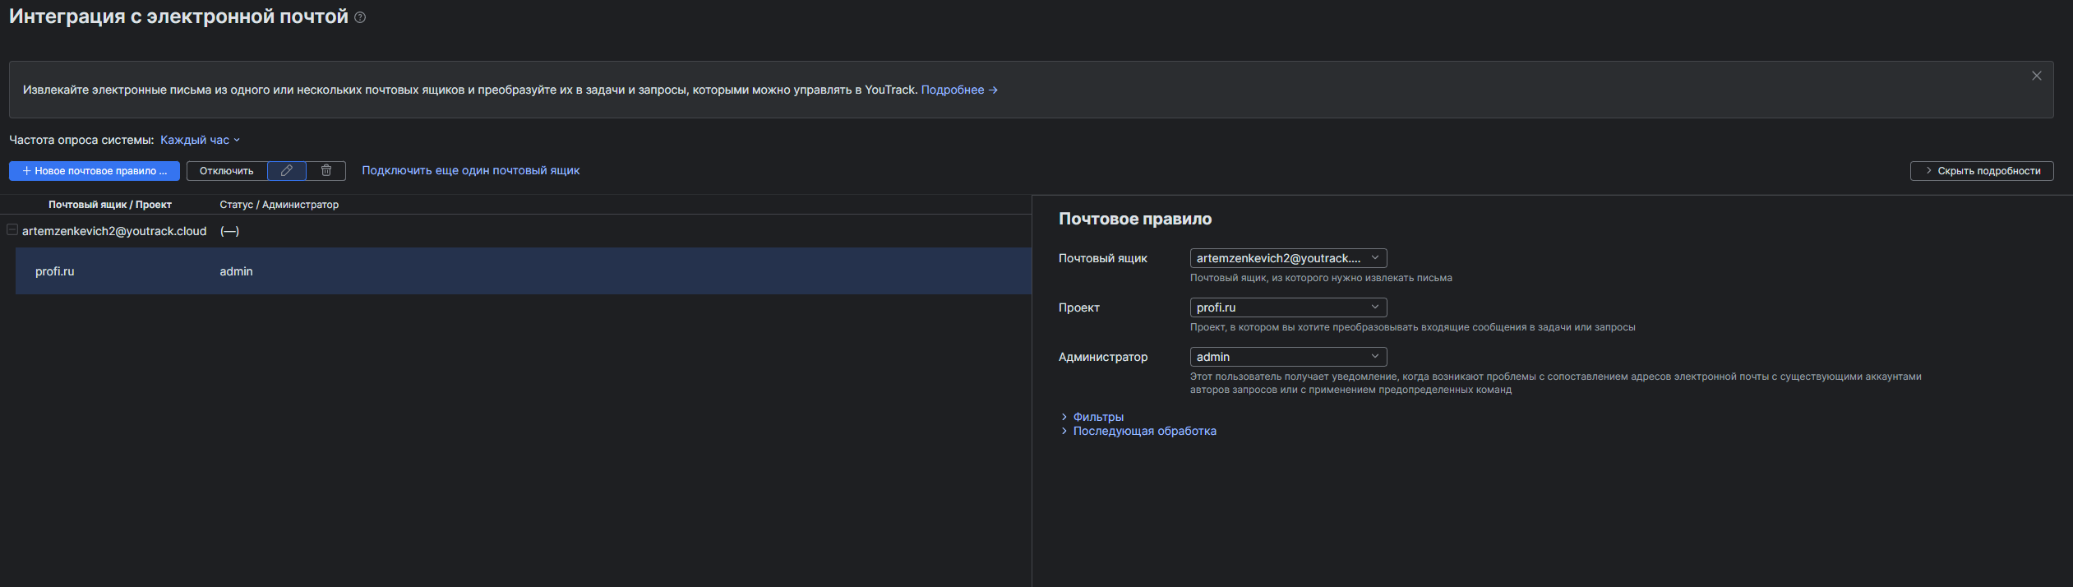

## Создание Kanban – проекта

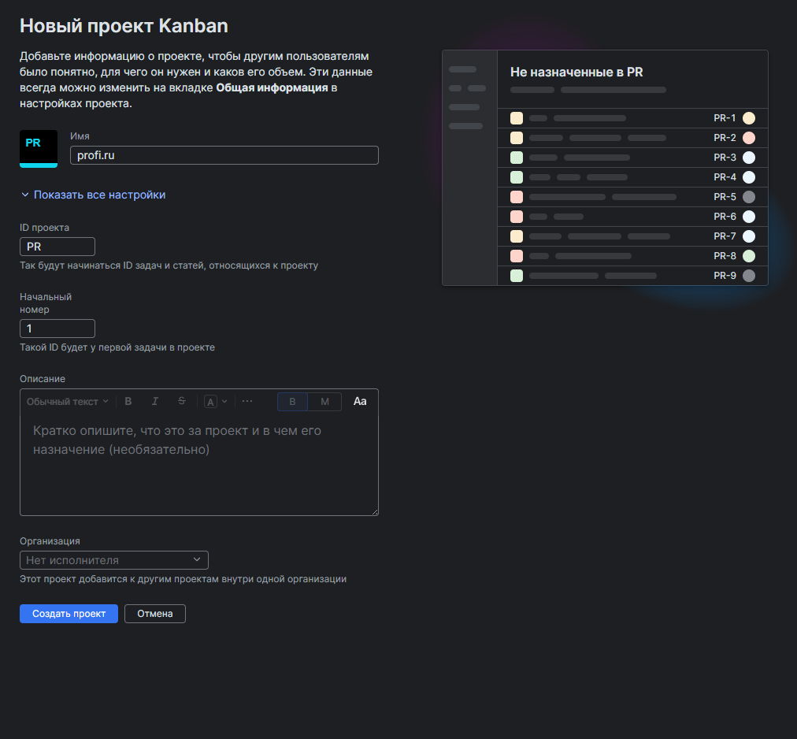

## Добавление участников в проект

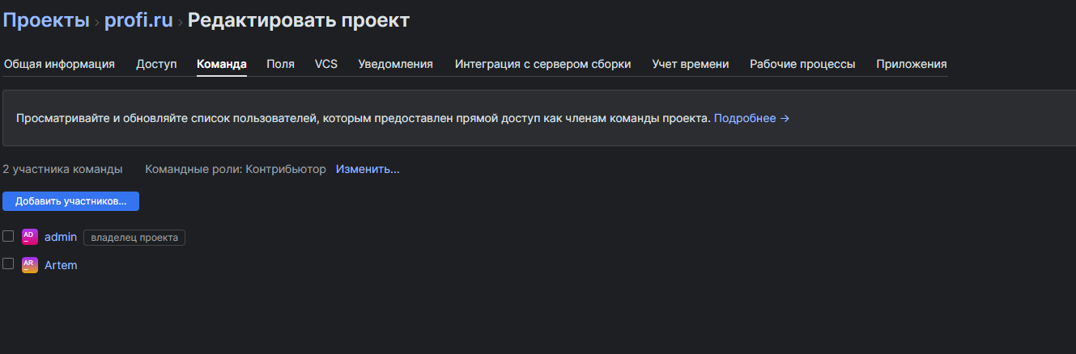

## Настройка доски

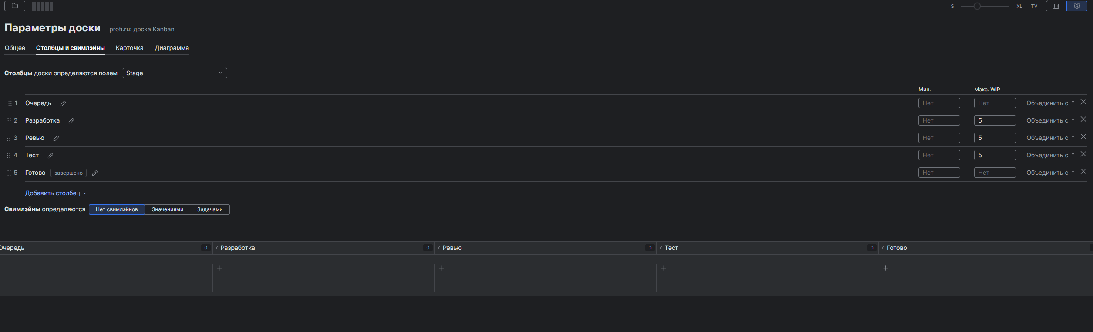

## Создание задач и соответствующих веток

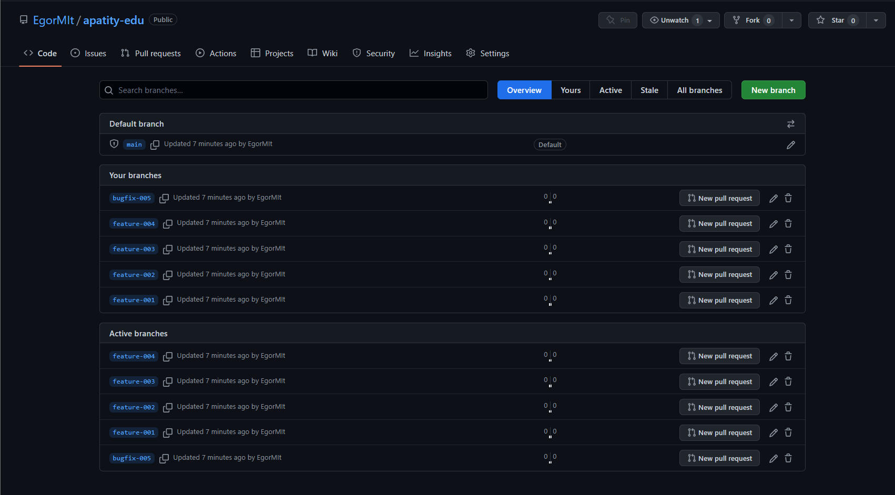

## Симуляция проектной работы

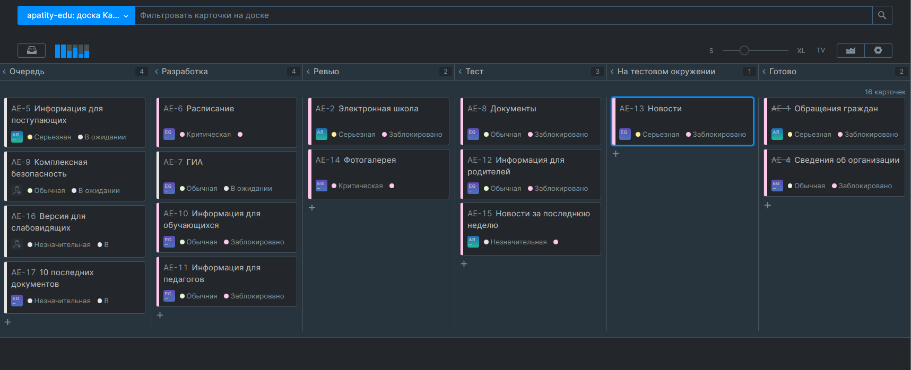

## Метрики

# 

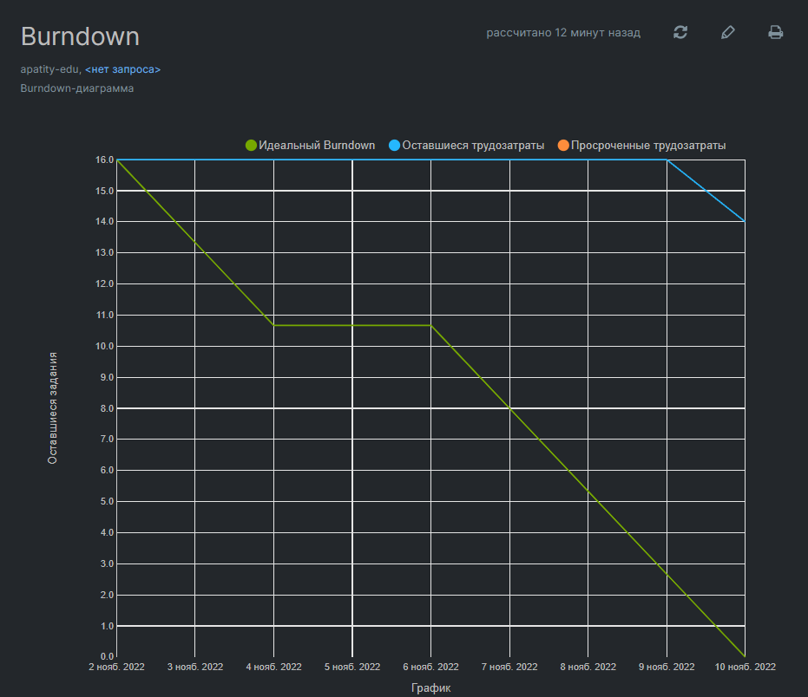

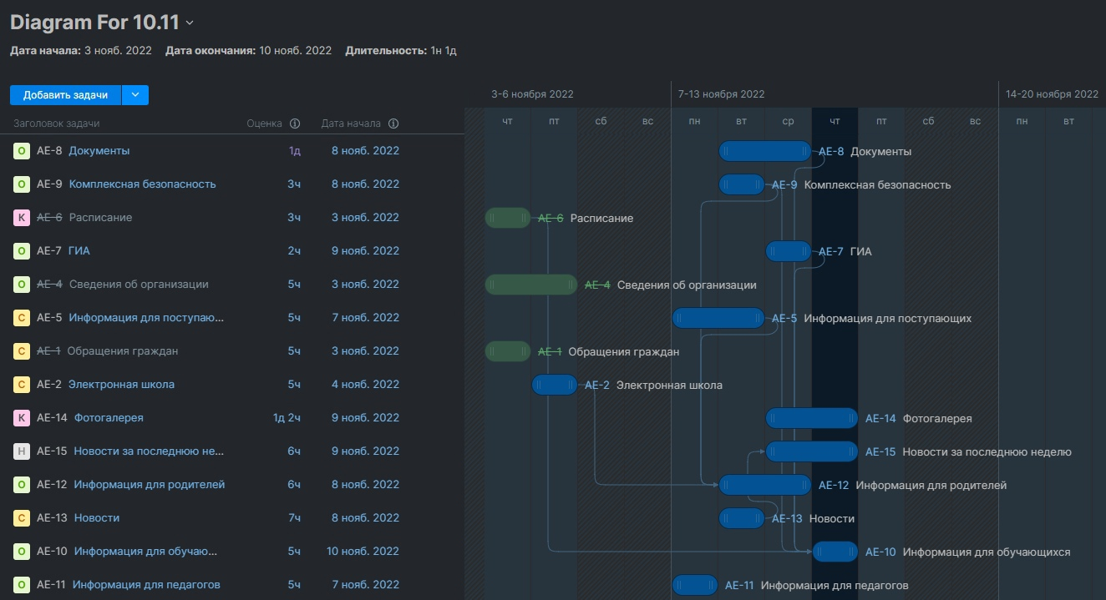

# Вывод

Во время выполнения лабораторной работы мы изучили принципы работы трекера задач YouTrack. Мы получили опыт планирования этапов работы, создания задач и связывания их в иерархическую структуру. Также, после симуляции процесса работы, мы составили метрики, описывающие ход работы.